Rolls-Royce

Media Information

PERTANDINGAN MEREKA BENTUK KERETA
ROLLS-ROYCE YOUNG DESIGNER COMPETITION
DILANJUTKAN SEHINGGA 1 JUN
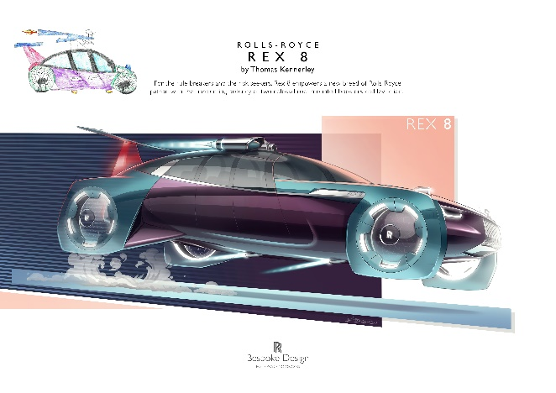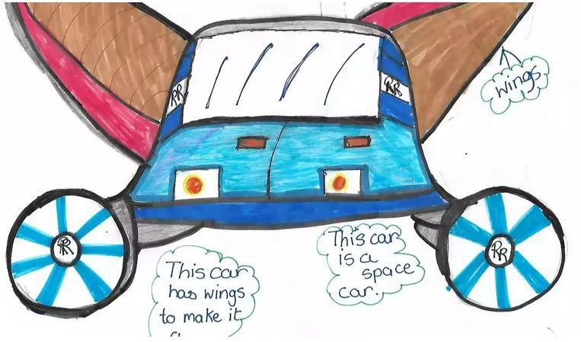
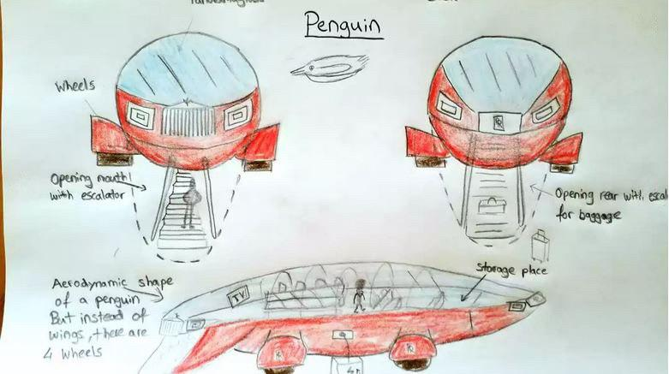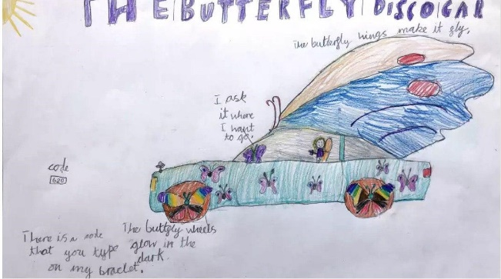
“The Only Limit is Your Imagination” : Ilustrasi digital daripada team Bespoke Design Rolls-Royce berserta dengan contoh-contoh penyertaan cemerlang yang dipilih.

18 May 2020, Goodwood, Sussex Barat
- Rolls-Royce Motor Cars melanjutkan tarikh penyertaan kerana mendapat sambutan yang menggalakkan
- Lebih daripada 2,000 penyertaan dari lebih daripada 70 negara seluruh dunia sudah diterima
- Tarikh tutup penyertaan ialah Isnin, 1 June 2020
- Pemenang keseluruhan akan dinilai dan dipilih oleh team pereka dari Rolls-Royce Motor Cars. Peluang memenangi sebuah Hadiah istimewa yang tidak ternilai harganya – sebuah Hadiah Ilustrasi Digital (lukisan Rolls-Royce mereka dalam format digital)
- Naib juara akan menerima sijil yang amat berharga dengan tanda tangan Ketua Pegawai Eksekutif Rolls-Royce Motor Cars

Young Designer Competition menerima sambutan yang amat menggalakkan daripada kanak-kanak dan belia di seluruh dunia. Berikutan itu, Rolls-Royce Motors Cars memutuskan untuk melanjutkan tarikh penyertaan untuk dua minggu lagi sehingga hari Isnin, 1 Jun 2020. Pertandingan ini memberi peluang kepada ‘para pereka muda’ yang mahu menyahut cabaran dengan mereka bentuk Rolls-Royce masa depan.

Pertandingan ini bermula pada awal April, kini sudah menerima lebih daripada 2,000 penyertaan dari lebih daripada 70 buah negara di seluruh dunia, dilancarkan semasa penularan wabak coronavirus sedunia demi mengalih perhatian ibu bapa dan anak kepada aktiviti berfaedah. Walaupun Perintah Kawalan Pergerakan sudah semakin reda di sesetengah negara, ramai anak masih tidak dapat bersekolah. Aktiviti normal dan interaksi masih tergendendala buat beberapa minggu yang akan datang.

Pemenang keseluruhan akan dinilai dan dipilih oleh team pereka dari Rolls-Royce Motor Cars. Ini adalah satu-satunya peluang untuk membawa pulang sebuah Hadiah istimewa yang tidak ternilai harganya – sebuah Hadiah Ilustrasi Digital. Pemenang akan menerima lukisan Rolls-Royce mereka dalam format digital
– “hadiah sekali seumur hidup”. Naib juara akan menerima sijil yang amat berharga dengan tanda tangan Ketua Pegawai Eksekutif Rolls-Royce Motor Cars.

Penyertaan-penyertaan cemerlang dari Asia Pasifik yang terpilih berpeluang memenangi jemputan khas untuk menaiki Rolls-Royce ke sekolah. Tempat dan lokasi pemenang bergantung kepada Terma & Syarat yang tertera di laman web.

Gavin Hartley, Ketua Jabatan Bespoke Design, Rolls-Royce Motor Cars bersama-sama teamnya akan menilai dan memilih pemenang untuk Young Designer Competition. Dia mengulas, “Kami amat gembira melihat daya cipta, visi dan ketelitian dalam rekaan kanak-kanak dan belia. Idea-ideanya sangat luar biasa dan memerangsangkan kami; ia memberi inspirasi kepada kami untuk melihat dari sudut yang berlainan dan mencabar rekaan kami ke segala yang berkecepaian. Kami amat menantikan hari penilaian, tetapi akan menjadi cabaran besar untuk memilih pemenang-pemenangnya nanti.”

Para ibu bapa dan pereka muda boleh menghantar reka bentuk inovatif masing-masing ke:
https://rolls-royceyoungdesignercompetition.com/

Terma & Syarat Pertandingan
Rujuk sini https://rolls-royceyoungdesignercompetition.com/

- Tamat –

Nota kepada Editor:
Rolls-Royce Motor Cars ialah sebuah syarikat subsidiari milik penuh Kumpulan BMW dan langsung berasingan daripada Rolls-Royce plc, pengilang enjin pesawat dan sistem pendorongan. Lebih daripada 2,000 kakitangan berkemahiran bekerja di Home of Rolls-Royce Motor Cars dan kilang pembuatan di Goodwood, West Sussex, satu-satunya tempat di dunia yang mana kenderaan mewah lampau syarikat dibina dengan tangan.

Maklumat lanjut:
Dapatkan siaran akhbar (press release) dan kumpulan risalah akhbar (press kit), serta muat turun gambar dan video beresolusi tinggi kami di laman media, PressClub atau https://bit.ly/2WPgONz

Hubungi Kami:

Malaysia
Joyce Lua +60 16 2006142 joyce.lua@rrmcapac.com
Vera Chen +65 9816 2480 vera.chen@rrmcapac.com
Helpdesk (*WhatsApp) +65 90176272 * info@rrmcapac.com
+66 830766196

Asia Pacific – South & Central
Bussaraporn Charoenkulsak (Gaem) +66 816651995 bussaraporn.c@rrmcapac.com
Daphne Lai +65 9832 4680. daphne.lai@rrmcapac.com
Hal Serudin +65 6838 9675 hal.serudin@rolls-roycemotorcars.com

